Tromino谜题

题目描述
Tromino是指一个由棋盘上的三个方块组成的L型骨牌。如何用Tromino覆盖一个缺少了一个方块（可以在棋盘上任何位置）的棋盘（下图展示了情况）。除了这个缺失的方块，Tromino应该覆盖棋盘上的所有方块，Tromino可以任意转向但不能有重叠。
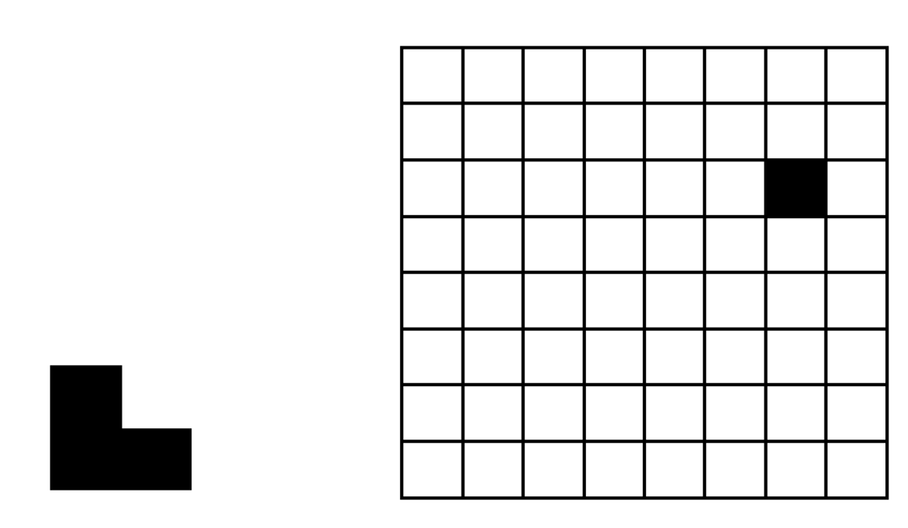

问题分析与解决思路

问题分析
问题需要解决如何用Tromino覆盖这个除了缺失的方块位置外的2^{n}x2^{n}的棋盘的所有方块（n为大于0的任意整数）。可以通过将问题规模扩大或缩小的方式，将棋盘换成2x2或者4x4，
2x2的棋盘：
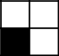
可以看出，这个缺失的方块无论在哪个位置，都可以使用Tromino去覆盖其余位置
4x4的棋盘：
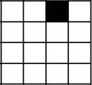
可以将4x4的棋盘分成4个小的2x2的棋盘，可以发现，在4x4棋盘中，划分后的2x2的棋盘只有一个是含有缺失的方块的，其余是没有的，此时，我们需要对其他没有缺失的方块的2x2的棋盘进行处理。

解决思路
划分可以想到分治法，分治法的思想就是把一个大问题划分为数个同样结构的小问题，再加以解决，然后合并。对于Tromino谜题，就是将一个大棋盘划分数个小棋盘，且每个小棋盘都要有缺块。以大棋盘的中心点为原点划分成等大的四个象限，每个象限为一个小棋盘。对于缺块，例如：在4x4的棋盘中为没有缺块的小棋盘，分配一个缺块，缺块都选择是每个棋盘靠近中心点的那块，此时这三个新划分的缺块组成了Tromino。于是可以想到每个象限都有一个区域被覆盖，再对每个象限中其他三个区域覆盖一个Tromino，则这个象限全部都覆盖了。对于缺块区域，覆盖一个Tromino也符合题目要求。因此对于任意n的大小的棋盘，可以通过分治法，对于这题，是象限分割的方法，对棋盘进行处理，划分为最简单的2x2，然后合并，从而实现整个棋盘的覆盖。

模型建立与算法描述
记棋盘的长度为n，缺失区域的棋盘坐标为（x，y）
将上述分析过程和解决思路进一步归纳为以下几步：
- 给定二维数组来存储棋盘，以坐标方式存储缺块的大小，这样就需要L型骨牌覆盖时的区域，用一个一维数组存储，
- 将棋盘划分为四个象限，判断缺块在哪个象限
- 使用L型骨牌进行覆盖
- 重复2,3步，直到棋盘所有位置被覆盖
算法伪代码描述：
算法 Tromino（A[][],x1,y1,n,x,y,f[]）
//递归调用Tromino，对棋盘进行象限分割，然后覆盖
//输入：二维数组A[][]，棋盘左下角坐标（x1,y1），棋盘长度n，缺块区域的坐标（x，y），L型骨牌区域覆盖的块数的f[]
//输出：被L型骨牌区域完全覆盖的的A[][]
int a[][],int x1,int y1
int n，int x ，int y ，int f[]
i=n/2
if i-1 = =0
if 缺块在第一象限
将f[]++赋予A[][]的第二、三、四象限靠近原点的数组
else if 缺块在第二象限
将f[]++赋予A[][]的第一、三、四象限靠近原点的数组
else if 缺块在第三象限
将f[]++赋予A[][]的第一、二、四象限靠近原点的数组
else
将f[]++赋予A[][]的第一、二、三象限靠近原点的数组
else
if 缺块在第一象限
将f[]++赋予A[][]的第二、三、四象限靠近原点的数组
Tromino（第一象限） //函数覆盖第一象限
Tromino（第二象限） //函数覆盖第二象限
Tromino（第三象限） //函数覆盖第三象限
Tromino（第四象限） //函数覆盖第四象限
else if 缺块在第二象限
将f[]++赋予A[][]的第一、三、四象限靠近原点的数组
Tromino（第一象限） //函数覆盖第一象限
Tromino（第二象限） //函数覆盖第二象限
Tromino（第三象限） //函数覆盖第三象限
Tromino（第四象限） //函数覆盖第四象限
else if 缺块在第三象限
将f[]++赋予A[][]的第一、二、四象限靠近原点的数组
Tromino（第一象限） //函数覆盖第一象限
Tromino（第二象限） //函数覆盖第二象限
Tromino（第三象限） //函数覆盖第三象限
Tromino（第四象限） //函数覆盖第四象限
else
将f[]++赋予A[][]的第一、二、三象限靠近原点的数组
Tromino（第一象限） //函数覆盖第一象限
Tromino（第二象限） //函数覆盖第二象限
Tromino（第三象限） //函数覆盖第三象限
Tromino（第四象限） //函数覆盖第四象限

算法实现与复杂度分析

算法实现
算法使用的数据结构为数组
算法实现的步骤
1.找到棋盘的中心位置，判断该棋盘上缺块的位置，以此为依据，将棋盘按四个象限的方式等份划分
2.除去含有缺块的象限，对另外三个象限进行处理，在原点位置加一个Tromino，然后在每个象限中根据缺块的位置，继续等份划分
3.重复1,2步，直到棋盘划分为1x1（或2x2）结束。

算法复杂度分析
问题规模为2^{n}x2^{n}，每次递归调用函数会执行(2^{n}x2^{n})次递归停止判断。
设T(n)是覆盖一个2^{n}x2^{n}的棋盘所需的时间，从算法的分治法策略可以得出，T(n)满足以下递推式：
O(1)
n =1

T（n）=
4T(n-1)+O(1)
n >0

解此递推式可以得出T(n)=Θ(4^{n})
因此此算法的时间复杂度为Θ(4^{n})
由于使用了递归分治法，程序会使用堆栈来保存上一次递归的情况，直到合并为止，所以空间复杂度4n+（1x4+4x4+....+4n-1），即Θ(4^{n})。

程序实现及运行结果分析
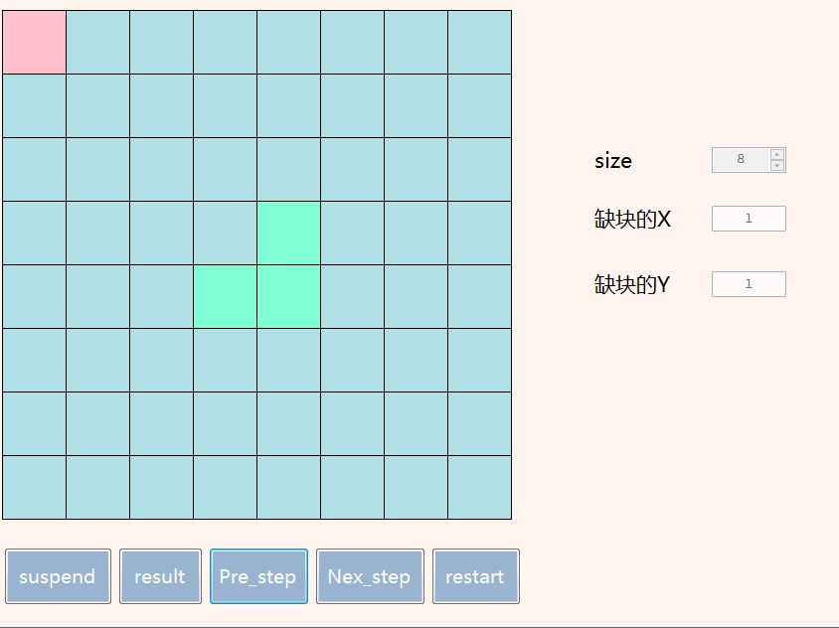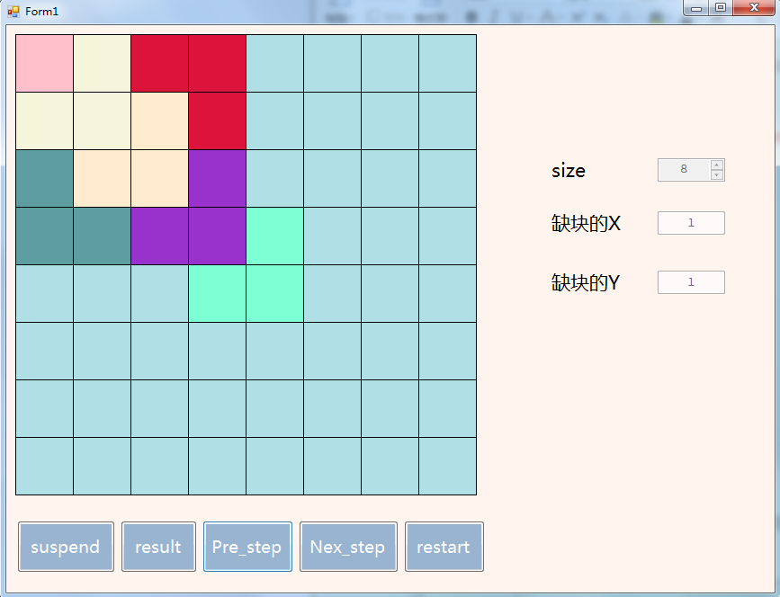
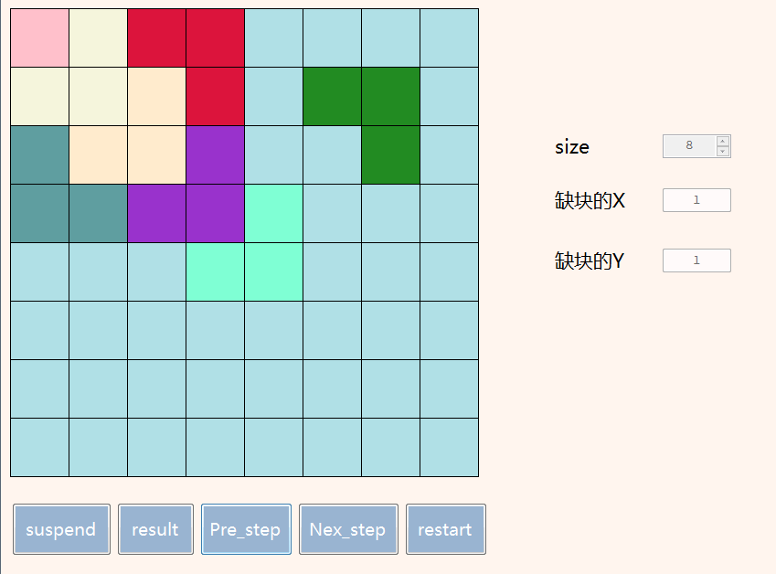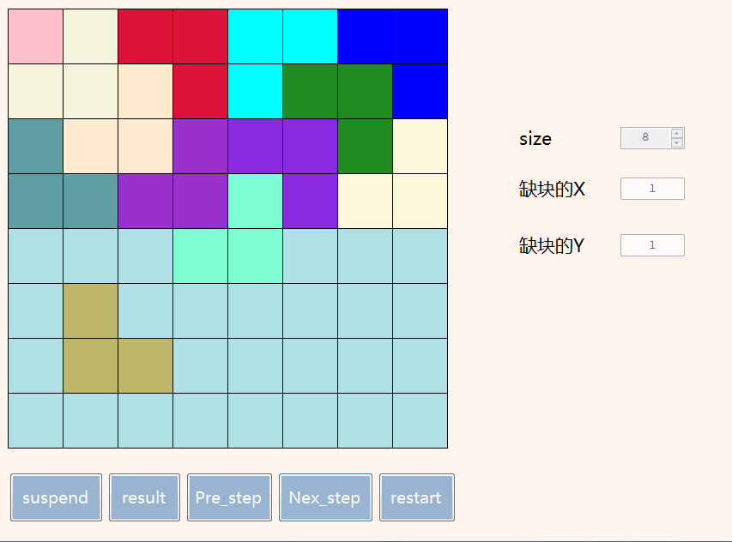
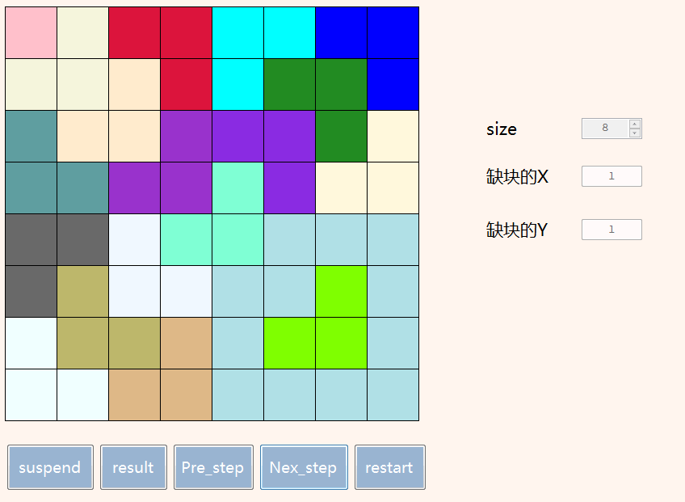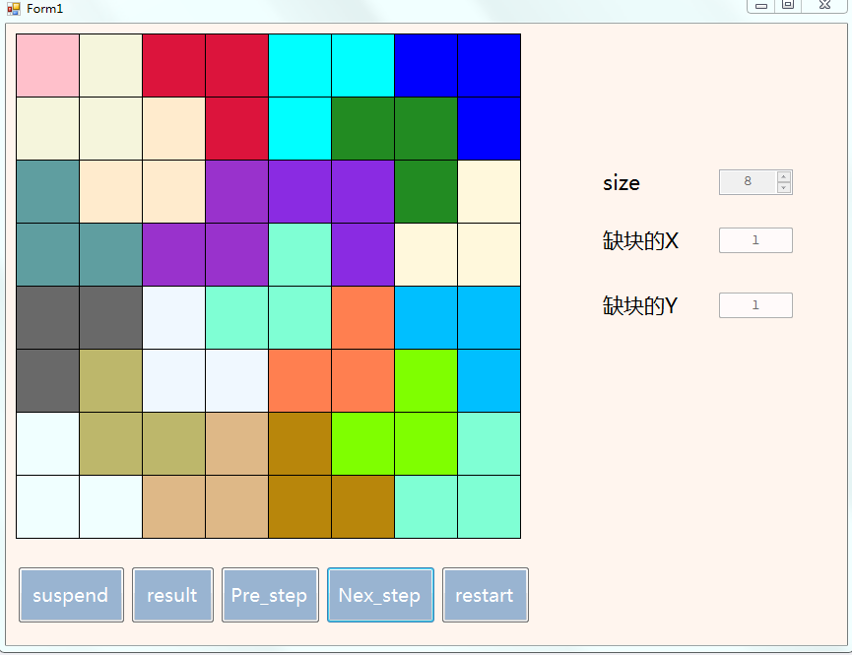
分析：这是8x8的棋盘，由图可以看到缺块是粉色，1x1的大小，在（1,1）的位置，覆盖时先判断缺块位置，再覆盖其他不含有缺块的象限，刚好构成一个L型骨牌，再从第二象限（即左上角区域）到第一象限（即右上角区域）到第三象限（即左下角区域），最后是第四象限（即右下角区域）覆盖。依次递归地覆盖，直到棋盘所有位置的方块都被覆盖。
我在长度那里设置了2的幂次的集合{1,2,4,8,16,32,64,128,256}，棋盘的长度可以取这个集合里的数，缺块的位置可以设置它的坐标（X,Y）来改变。
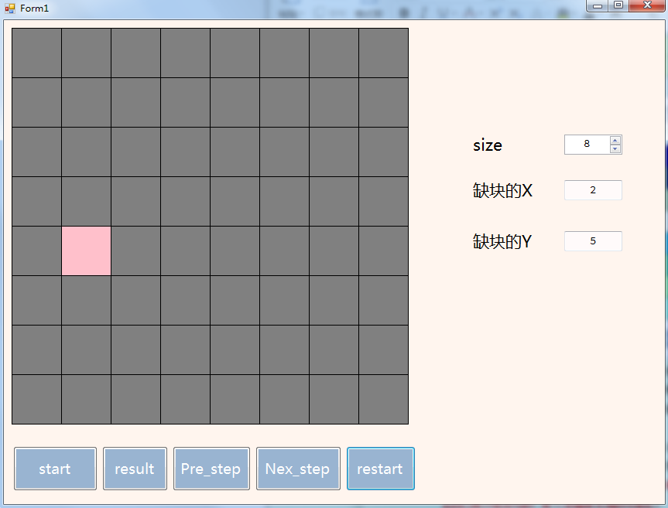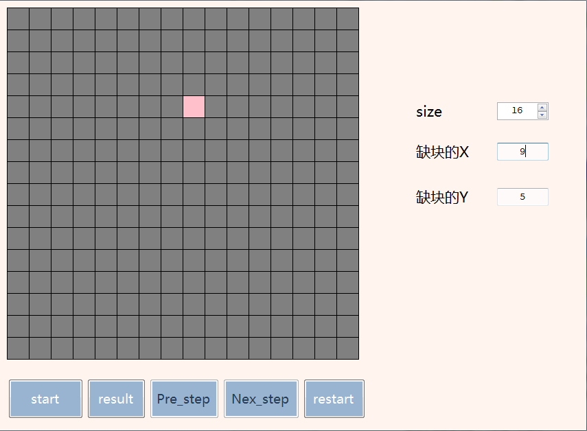

Tromino谜题

题目描述
Tromino是指一个由棋盘上的三个方块组成的L型骨牌。如何用Tromino覆盖一个缺少了一个方块（可以在棋盘上任何位置）的棋盘（下图展示了情况）。除了这个缺失的方块，Tromino应该覆盖棋盘上的所有方块，Tromino可以任意转向但不能有重叠。2.1 问题分析与解决思路

问题分析与解决思路
这道题可以采用分治法求解。
仔细观察我们可以得出，当k=2时，也就是四个块时，一个块被占用，刚好剩下的组成L形骨牌，所以把大棋盘无限分割成小的棋盘，就能得到独立且与原问题相似的解了，符合分治思想，故采用分治法。
k>2时，可将2^k x 2^k的棋盘划分为4个2^(k-1) x 2^(k-1)的子棋盘，这样划分后，由于原棋盘只有一一个特殊方格，所以，这4个子棋盘中只有一个子棋盘包含该特殊方格，其余3个子棋盘中没有特殊方格。为了将这3个没有特殊方格的子棋盘转化为特殊棋盘，以便采用递归方法求解，可以用-一个L型骨牌覆盖这3个较小棋盘的会合处，从而将原问题转化为4个较小规模的棋盘覆盖问题。递归地使用这种划分策略，直至将棋盘分割为1X1的子棋盘。

模型建立与算法描述

模型建立
记有一个2^k x 2^k的棋盘，其中放置棋子的坐标为（x,y）
我们将上述分析过程和解决的思路进一步归纳为以下步骤：
- 我们将棋盘分为四个部分，记作a,b,c,d象限。
- 在a,b,c,d的中间放置L骨牌，其中包含棋子(x,y)的象限不放棋子，这样保证了a,b,c,d四个象限都落了一个棋子。
- a,b,c,d四个象限都构成了新的棋盘，每个棋盘都落了一个棋子，这样较小的棋盘构成了与原问题解类似的子问题。
- 不断分解棋盘，直到只剩下四个方格，每个四方格中落了一个棋子，此时一定能用一个L骨牌填充。用二位数组记录每个棋子坐标。
- 合并子问题，得到原问题的解。
- 根据每个棋子被分割的先后时间以及坐标位置创建画布，绘图展示。

算法伪代码描述
算法描述：
伪代码
Tromino（x,y,n,map）
// 输入：已经填充的方块坐标
// x,y：棋子坐标
// n：棋盘的规模
// map：记录填充信息
// 输出：棋盘的填充信息
if n>2 do
map_len←n/2 //得到小棋盘的规模
qudt←get_quadrant(decy_x,decy_y,start_x,start_y,n,map)//得到已填块所在象限
fill(qudt,decy_x,decy_y,start_x,start_y)// 填充除去已填充象限的中心2x2方块的其他三个方块
tromino(decy_x, decy_y, start_x+map_len, start_y+map_len, map_len)//填充第一象限
tromino(start_x+map_len - 1,start_y+map_len, start_x, start_y+map_len, map_len)//填充第二象限
tromino(start_x+map_len - 1,start_y+map_len - 1, start_x, start_y, map_len)//填充第三象限
tromino(start_x+map_len, start_y+map_len-1, start_x+map_len, start_y, map_len)//填充第四象限
else: //如果小棋盘的规模是2x2，那么填充小棋盘中未填充的方块
for i←start_x to start_x + maplen
for j←start_y to start_y + maplen
if map[i][j] = 0
map[i][j]←1

算法实现与复杂度分析

算法实现
使用分治法，分解棋盘，求解2*2的最小棋盘，合并解得到整个棋盘的解
(1) 首先给出一个包含一个棋子的n*n棋盘(n=8)：
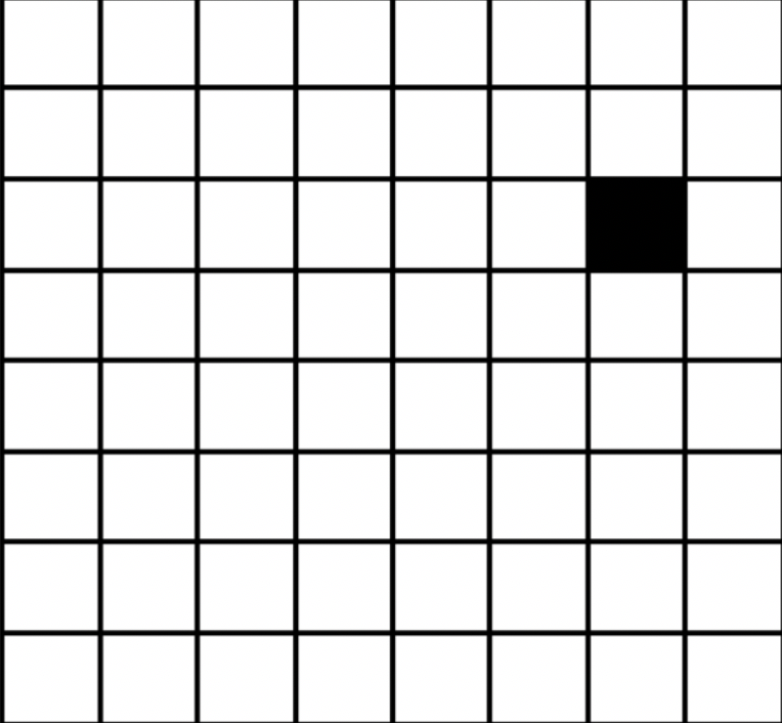
(2) 将棋盘切割为四个象限，在切割中心填充一个L骨牌，同时保证每个象限中有一个棋子填充
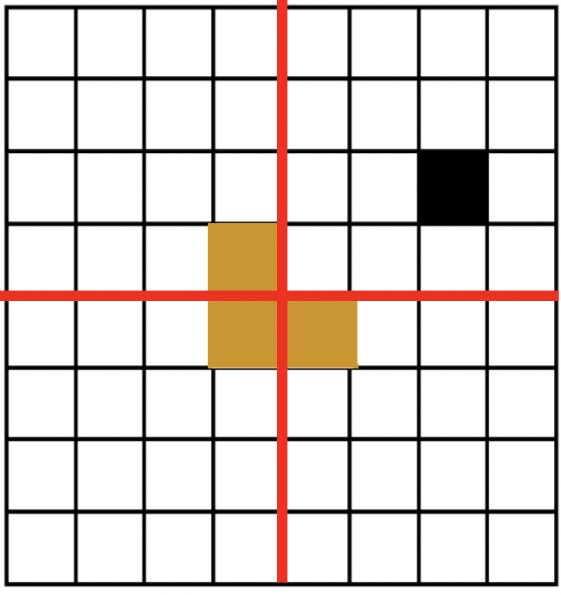
(3) 将分为四个象限的小棋盘切割为再次切割，切割中心填充一个L骨牌，同时保证每个象限中有一个棋子填充，知道n=2不可再分。
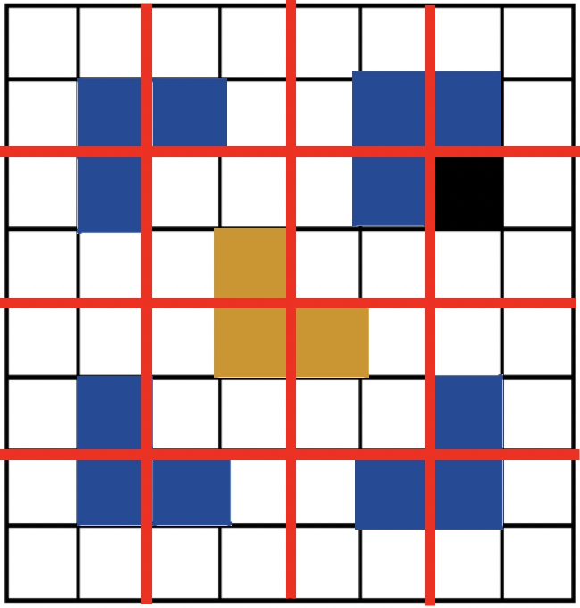
(4) 切割到n=2时，棋盘不可再分，此时所有2*2的棋盘都填充了一个棋子，剩下三个棋子一定能填充一个L型骨牌。此时填充每个2*2的象限即可填充完整个棋盘。
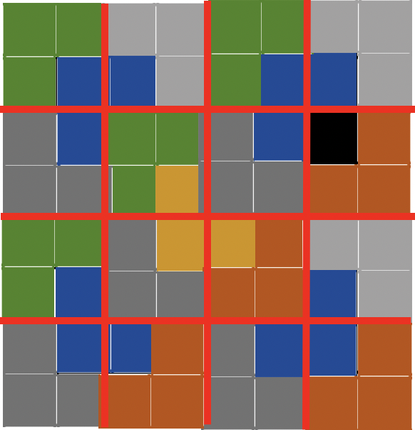

复杂度分析
时间复杂度：
设T(R)是覆盖-一个2kX 2k棋盘所需时间，从算法的划分策略可知，T(k) 满足如下递推式:
当k=0时，T(k) = O(1)
当k>0时，T(k) = 4T(k-l) + O(1)
由递推式可得：T(k) = O(4^k)

程序实现及运行结果分析

程序实现
(1)根据棋盘要求定义一个二维数字Tromino_list存储棋盘，定义全局变量center用于记录每次切割棋盘的中心位置。
(2)定义Tromino类根据棋盘宽度方块创建棋盘，定义Point类输出棋子坐标指针位置。初始化坐标变量x,y,传入棋盘宽度n创建棋盘。
(3)定义cutBlock函数，传入棋盘以及已存在棋子，将棋盘分为4个象限进行切割，同时调用Tromino类进行绘图。
(4)定义decideblock函数，传入找到的棋盘块，判断棋子是否在块中。
(5)定义fullBlock方法如果棋盘宽度大于2，就递归将棋盘分割，同时根据decideblock判断是否在块中，决定切割填充位置，如果棋盘格式到达最小，则每个块一定能填充一个L骨牌。
(6)定义主函数，定义已经填充的棋子坐标，初始宽度，棋子大小，然后根据这些变量绘制棋盘，使用全局变量center填充Tromino_list，调用fullBlock得到返回的切割好的棋盘，将其传入Tk.Canvas绘图，根据Tromino_list得到棋子切割的位置和已经切割的坐标，然后绘图填充色块。

运行结果分析
(1)输出棋盘数组结果：
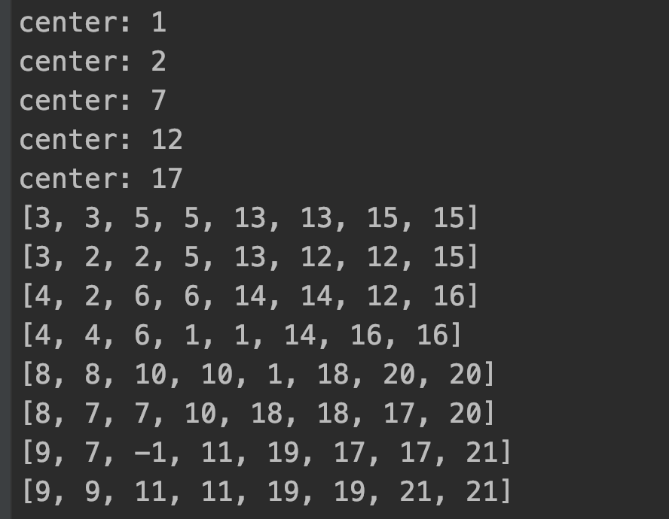
(2)动态可视化显示：
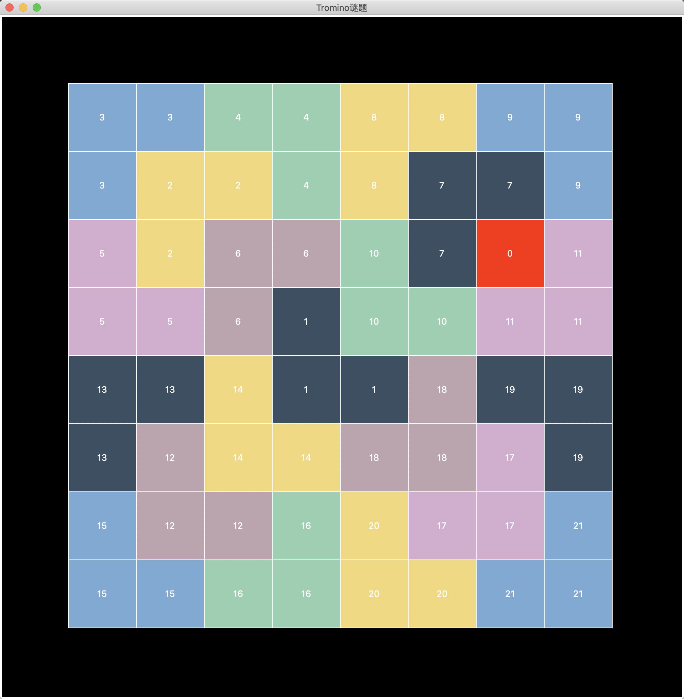
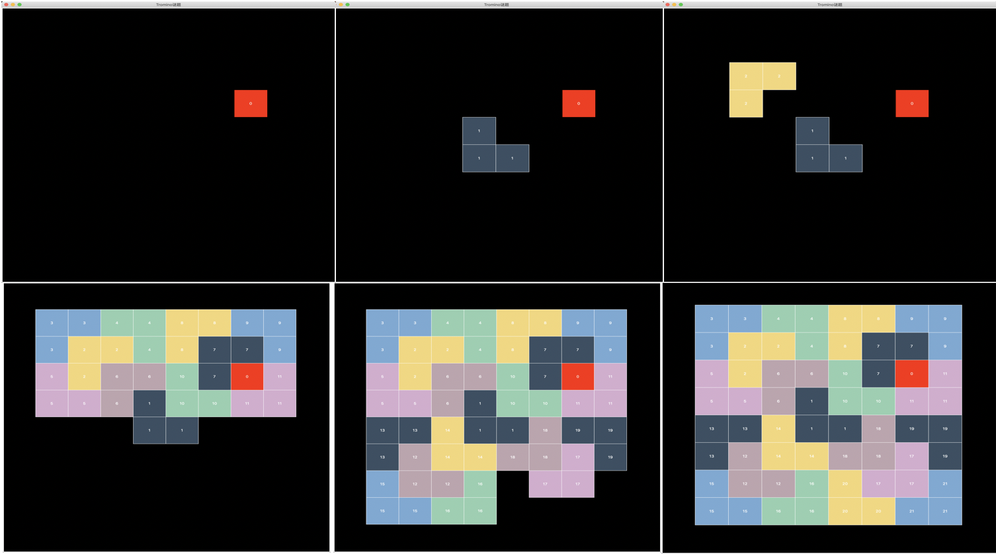
注：由于word无法使用动图，所以截了六张运行状态图
分析：程序将输出填充成功的棋盘数组，然后对结果进行可视化动态展示。

